实 验 报 告

课程名称 CPU设计
实验项目 _实验二
四位二进制数可预置可逆计数器设计
实验仪器 LP-2900 FPGA实验装置

系 别 计算机科学与技术
专 业 计算机科学与技术
班级/学号 计科1306 /2013011266
学生姓名 ________陈伟颖____ ____
实验日期 ___ 2015.5.27_______
成 绩 _______________________
指导教师 _____胡信裕_______

实验二 四位二进制数可预置可逆计数器设计

一、实验目的
熟悉掌握QUARTUSⅡ文本编辑器的使用及VHDL文本输入方式，并进一步熟悉掌握设计源文件的编译及仿真操作。通过本实验设计：
1．学习、理解VHDL文本文件的基本结构，掌握VHDL文本文件设计的基本方法。
2．学习使用QUARTUSⅡ文本编辑器的模板输入方法,熟悉常用语句的语法现象，掌握VHDL功能描述和结构描述的方法。
3．学习、理解并掌握运用VHDL实现常用组合逻辑和时序逻辑的设计。
二、实验器材
微机系统、LP-2900 FPGA实验装置、QUARTUSⅡ
三、实验内容
- 四位二进制数可预置可逆计数器功能要求
- 具有异步清零和同步置数操作功能控制，各一位控制输入，四位二进制数预置输入。
- 具有可控的四位二进制正（加一）、负（减一）循环计数功能，四位计数输出、一位正、负计数控制输入。
- 扩展设计：具有可级联能力。
- 实验步骤（参考）
- 上机，学习掌握QUARTUSⅡ工具软件的操作及文本设计输入、编辑工具的使用方法；
- 建立一个设计项目文件夹和一个VHDL文本文件，将模块（实体）名和文件名设为相同并保存为VHDL格式文件；
- 根据VHDL文本文件的基本结构和实验内容要求，借助文本模板命令分别输入和编辑“库和程序包”的申明、实体中的端口和结构体中的逻辑功能描述；
- 对VHDL文本设计文件进行编译、修改，直至没有语法错误；
- 建立一个仿真测试波形文件，针对电路功能要求，设计仿真输入波形；
- 进行仿真测试操作，分析仿真结果并对文本设计文件进行修改，直至全部功能正确实现；
- 保存设计文件，完成实验报告。
- 实验设计
【至少包含以下内容】
- 文本设计：四位二进制数可预置、可逆循环计数器文本文件及设计要点说明

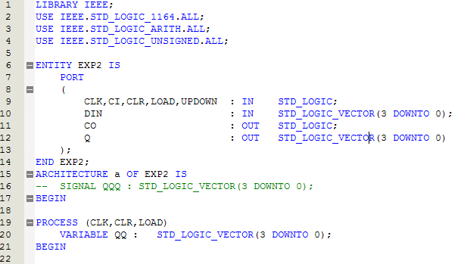
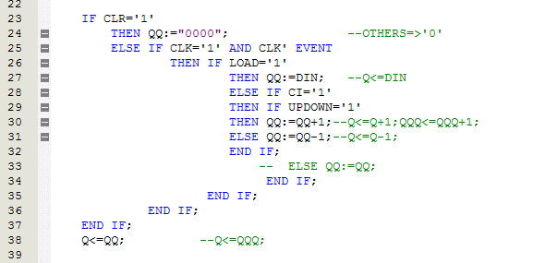
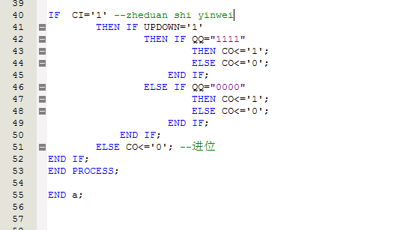
- 仿真设计：仿真测试波形设计要点说明，附仿真设计及结果文件（截图）：
当CLR为‘1’时，Q始终为‘0’；
当CLR为‘0’且LOAD为‘1’时，Q置数，这里置为零；
当CLR为‘0’且CLK='1'且LOAD='0'时，①DIR='1'时，Q自加一；②DIR='0'时，Q自减一。
易知CLK优先于CLR，有同步清零效果，CI为零时Q输出也为零。
LOAD有异步清零效果？

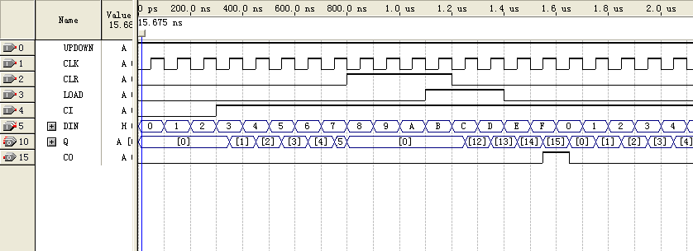
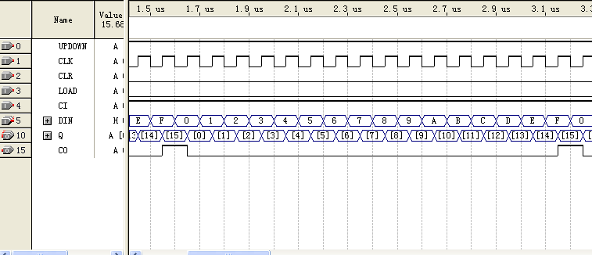
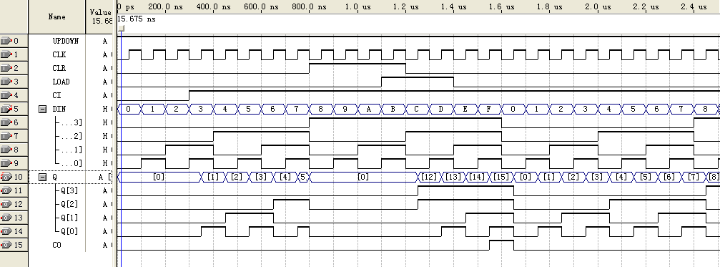
四、实验总结
- 对实验过程中所涉及的主要操作进行总结；
进行文本设计——进行波形仿真——发现问题——对文本进行修改——再仿真
- 对实验过程中出现的主要问题进行分析并给出解决方案说明；
问题：一开始没有考虑到进位问题。
解决方案：先判断CI，再判断UPDOWN位，对QQ情况分类讨论进行进位。
- 对比设计要求，对实验结果及完成情况进行说明；
基本符合要求。
- 实验后的体会、感想和建议。
该实验比较简单，模块调用十分方便，在清楚了想要的功能之后能够很快写出来。

